VERSLAG DE JUISTE -Z- 3 - VOERENDAAL 5 - 2 februari 2014 Joop Dekens

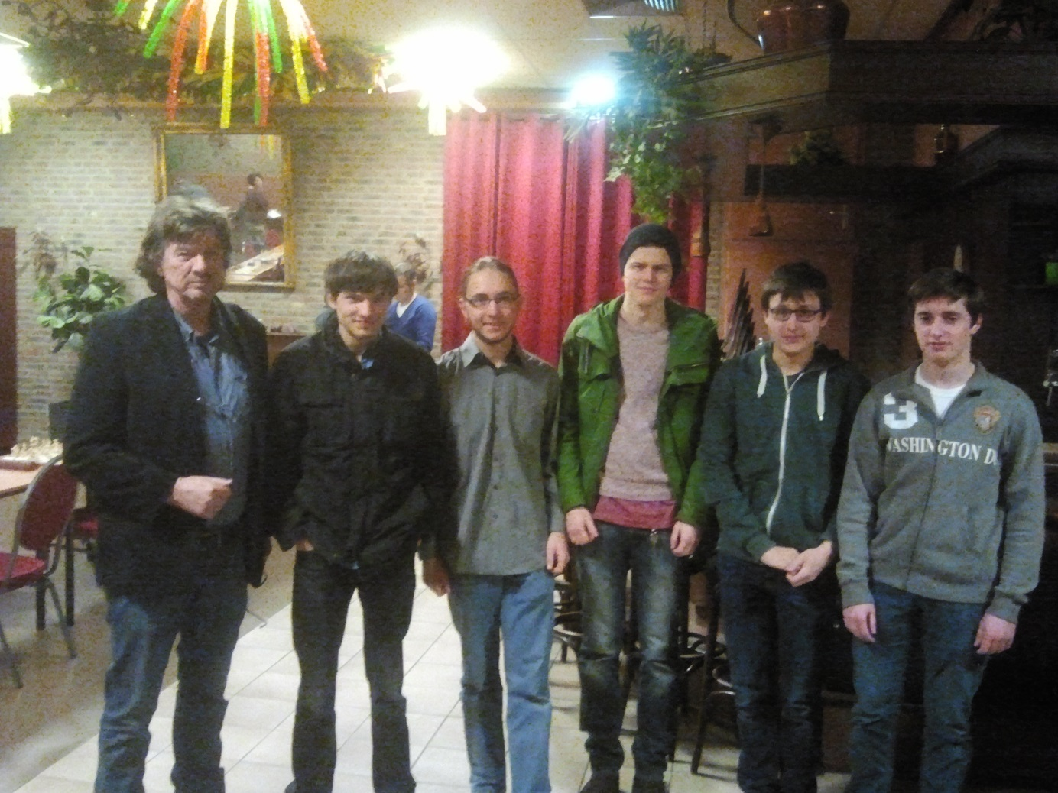
Van links naar rechts: Joop, Tom Koolen, Paul, Tom Katoen, Laurens Oostwegel en Emel Beciri
Foto: Luc Janssen

Paul Lemmens, groot schaakanimator op het Sint Maartenscollege in Maastricht, had op deze vroegere school van hem een aantal medescholieren enthousiast gemaakt om lid te worden van De Juiste -Z- en deel te nemen aan externe wedstrijden. Vorig seizoen had al een aantal van hen deelgenomen aan de senioren Grand Prix en aan het Limburgs Kampioenschap Snelschaken in Stein. Dit seizoen is door Paul een volwaardig team op de been gebracht, dat, gezien de speelsterkte, niet in de 3e maar in de 2e klasse van de LiSB-competitie mocht uitkomen.

Het team bestaat uit de jeugdspelers Paul Lemmens, Tom Katoen, Emel Beciri, Tom Koolen, Esmée Menting en Laurens Oostwegel, aangevuld met het jeugdige talent Justin van Wijk en de senioren Jos Broers en Joop Dekens. Negen spelers die, onder de voortreffelijke leiding van teamcaptain Paul Lemmens (natuurlijk!), wisselend worden opgesteld en allemaal evenveel speeltijd krijgen. Veel meer dan het resultaat is het van belang dat de jeugspelers ervaring opdoen in het spelen van partijen met twee uur bedenktijd.
Een aantal spelers studeert inmiddels elders: Tom Katoen in Arnhem, Paul Lemmens in Nijmegen en Laurens Oostwegel in Delft. Volgend seizoen vertrekken ook Emel Beciri, Tom Koolen en Esmée Menting voor hun studie richting Leiden, Amsterdam of Utrecht. Het studeren elders hoeft dus geen belemmering te zijn voor clubtrouw!

Na ruim vijf jaar mocht ik eindelijk weer eens spelen in een team met verder alleen jeugspelers. Trots tusen twee oud MSV-VSM-leden, die ik 10 jaar geleden de eerste beginselen van het schaken heb bijgebracht en die me inmiddels aardig voorbij zijn gestreefd, Tom Katoen en Emel Beciri, op respectievelijk bord 1 en bord 4. Onze snel groeiende teamleider Paul Lemmens op bord 2 en de talentvolle nieuwe spelers Tom Koolen en Laurens Oostwegel op de borden 5 en 6.

De eerste drie ronden hadden we twee keer met 4.5-1.5 verloren en één keer gewonnen met 3.5-2.5. Om behoud in deze klasse veilig te stellen zou het mooi geweest zijn als we in Voerendaal minimaal 1 matchpunt hadden kunnen veroveren.
Lange tijd leek het er zelfs op dat we voor een verrassing zouden kunnen zorgen en zouden kunnen winnen! Na anderhalf uur spelen hadden Tom (1) en Emel (2) een aanmerkelijk stellingsvoordeel, Joop (3) voorsprong van een pion in een aanvallende stelling en Emel (4), Tom (5) en Laurens (6) minimaal een gelijke stelling.

Tom Koolen ziet, net als in het echte leven, overal kansen en overspeelde zijn sterke tegenstander, de net als hem talentvolle jeugdspeler, Janneke Giesen (rating 1414), volledig. Hij kwam woest naar voren met voortreffelijk samenwerkende stukken (Dame, Loper en Paard). Dreigingen, penningen en aftrekaanvallen, allemaal thema’s die hij thuis in Stappenplan 2 had bestudeerd. De complicaties groeiden echter niet alleen Janneke, maar ook Tom zelf boven het hoofd. De voorsprong van een pion veranderde in achterstand van stukken en resulteerde niet lang daarna in verlies van de partij.

We stonden weliswaar achter met 1-0, maar op de eerste drie borden stonden we min of meer gewonnen en Emel en Laurens zouden wel eens remise kunnen maken.

Laurens Oostwegel speelde de eerste grote partij in zijn leven en deed dat tegen de 40 jaar oudere Hans Koppers (1331) voortreffelijk. Hans biechtte me tijdens een tussentijdse kop koffie aan de bar op dat hij altijd bijzonder zenuwachtig wordt als hij tegen een jeugdspeler aan moet treden (wie niet van onze leeftijd!?) en zeker nu tegen de uitstekend spelende Laurens. Laurens ontwikkelde zijn stukken in de opening voorbeeldig, bracht ze vervolgens naar steeds betere velden en pareerde de dolkstoten van zijn tegenstander doeltreffend. Een prima strategisch inzicht dus! Na drie uur spelen was er een enkel Toreneindspel met beide een aantal pionnen op het bord verschenen. Laurens had weliswaar een pion minder, maar zijn Koning en Toren stonden goed opgesteld en een remise lag in het verschiet. Jammer dat hij zich verkeek op een complicatie en daardoor een pion en later de partij verloor. Ondanks het verlies een uitstekende prestatie!
Een achterstand van 2-0, maar nog steeds liepen we glimlachend rond: nog een paar zetten en Tom zou winnen, Paul stond een stuk voor, Joop stond een pion voor in een uitstekende stelling en Emel had een enkel Toreneindspel bereikt met beide nog drie pionnen. De winst lag dus binnen handbereik.

In die mening werden we gesterkt door de prachtige overwinning van Tom Katoen op Michel Willems, een sterke speler met een rating van 1680. Tom blikt of bloost niet, welke tegenstander hij ook treft. Met grote stappen en de muts diep over de oren imponeert hij op voorhand zijn tegenstander al zo, dat deze al begint met een mentale achterstand. Dit is natuurlijk niet de enige reden van de winst van Tom: in onderstaande partij kun je zien over welke strategische, maar zeker ook tactische talenten Tom beschikt. Hij is enthousiast, houdt van het spelletje en speelt veel (ook bij zijn andere club in Arnhem). Hij zal nog ver komen! Om dat laatste zelf te kunnen beoordelen, heb ik de partij van Tom hieronder opgenomen, zodat je deze kunt naspelen.

De achterstand ingelopen tot 2-1. Het was inmiddels rond half vijf, het eind -en mogelijk de overwinning- was in zicht.

En toen voltrok zich het meest zwarte scenario: binnen twee minuten gaf Joop een Loper, Paul een Dame en Emel een Toren weg. Had de euforie de concentratie verstoord, waren we te overmoedig of lag het gewoon aan de slimme sterkte van de tegenstanders? Joop wist nog remise te houden, maar Paul en Emel gingen roemloos ten onder. In plaats van remise of een mogelijk kleine winst, verloren we dus met toch nog dikke cijfers!

Voerendaal 5 De Juiste -Z- 3 4.5-1.5
- Michel Willems (z) 1680 - Tom Katoen (w) - 0 0-1
- Berry Maas (w) 1654 - Paul Lemmens (z) - 1441 1-0
- Frans Kerssemakers (z) 1478 - Joop Dekens (w) - 1545 rem.
- Richard Weijnans (w) 1308 - Emel Beciri (z) - 1152 1-0
- Janneke Giesen (z) 1414 - Tom Koolen (w) - 0 1-0
- Hans Koppers (w) 1331 - Laurens Oostwegel (z) - 0 1-0

De volgende ronde zijn we vrij, de zesde ronde hebben we de koploper DJZ 4 als tegenstander en tijdens de slotronde treffen we de als laatst geklasseerde GESS, een club die er natuurlijk alles aan zal doen om niet te degraderen en waarschijnlijk met de sterkst denkbare opstelling aan de start zal verschijnen. Het blijft nog spannend!

Partij Tom Katoen – Michel Willems (1680)
1.c4 - e5
2.Pc3 - Pf6
3.Pf3 - d6
4.e3 - Pc6
5.d4 - exd4
6.exd4 - Le7
7.h3 - a6
8.Ld3 - Ld7
9.0–0 - 0–0
10.a3 - Dc8
11.Pe4 - Pxe4
12.Lxe4 - Lf6
13.Dd3 - g6
14.Lh6 - Te8
15.Tfe1 - Tb8
16.Tab1 - b5
17.c5 - dxc5
18.dxc5 - Pe5
19.Pxe5 - Txe5
20.b4 - Th5
21.Lf4 - Lf5
22.g4 - Lxe4
23.Txe4 - Th4
24.Dg3 - Tb7
25.Tf1 - Dd7
26.Le5 - Ld8
27.Lb2 - Kf8
28.Dc3 - f6
29.c6

